**Phân công nhập cơ sở dữ liệu .**

**Phần reading : Nhóm Reading nhập**

* **Before you read + while you read** nhập chung lại thành một file xml. Công cụ nhập RichTextBoxEdit dược gửi trong file đính kèm. Yêu cầu trình bày rõ ràng giống trong sách.
* **Phần nhập các task** của reading sẽ nhập vào các file xml và tách ra mỗi task một file đặt tên theo cấu trúc sau **Unit{0}_Task{1}.xml** .Số thứ tự Task trong tên file chính là số thứ tự Task trong SGK.(nhập hết tất cả các Task).

**Cách nhập chia làm 3 dạng :**

**+ Dạng 1** : tất cả các *task bài tập trắc nghiệm* (vd task1 phần reading unit1, task2 phần listening unit 1) nhập theo cấu trúc file xml của control trắc nghiệm do Xuân Trường nhóm 15 nick *toto_ranger_2109* tạo cấu trúc file đó có thể tham khảo trong file xml trắc nghiệm để nhập.

**+ Dạng 2:** dạng điền từ có kết quả để lựa chọn (vd task 1 unit2 phần reading) thì nhập bằng công cụ RichTextBoxEdit và sử dụng control combobox dể chọn từ điền

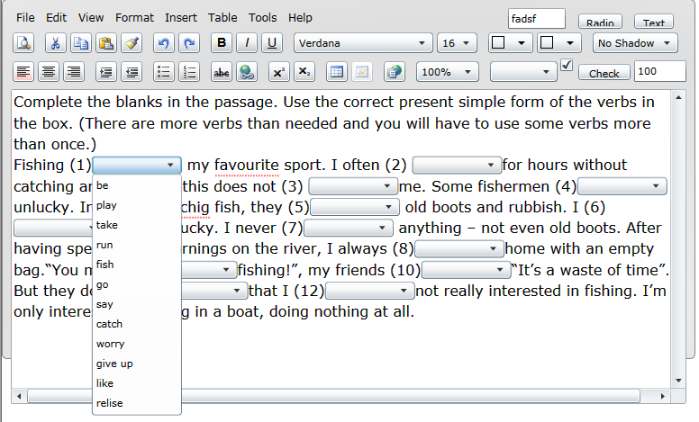

**+ Dạng 3:** tất cả các task bài tập còn lại các dạng không có hình ảnh (vd task 1 unit1 phân speaking, task 3 unit 1 phần reading) đêu nhập bằng công cụ RichTextBoxEdit và trình bày sao cho giống với cách trình bày của task đó nhất.

**+ Dạng 4:** dạng có hình ảnh hoặc những dạng bài tập phức tạp khó nhập bằng công cụ RichTextBoxEdit thì scan hình ảnh phần dó vào(phần này có người scan không cần làm).

**After you reading :** nhập giông before you reading

***Lưu Ý*** *:*

* *với phần nhập dữ liệu cần xem kỹ hướng dẫn sử dụng công cụ vì nó có một số lỗi phải tránh khi nhập.*
* *Yêu cầu khi nhập cần trình bảy rõ ràng bằng công cụ RichTextBox vì nó hỗ trợ hiện thị tốt như file word. Không nhập theo kiểu không trình bày giống notepad.*

**Phần Speaking :Nhóm Speaking làm.**

* Gồm các task nhập theo yêu cầu giống phàn nhập các task của nhóm reading

**Phần Listening : Nhóm 14**

* Before you listen : nhập giống before you reading
* Task : nhập giống nhập task reading.
* After you listen : nhập giông befor you listen,

**Phần Writing: nhóm làm reading nhập**

* Nhập tách từng task bằng công cụ RichTextBox. Phần nào trình bày phức tạp có thể chụp hình scan.

**Deadline : 10pm tối 30/5 chủ nhật phải nộp đầy đủ mong các bạn cố gắn**